UUDENKAUPUNGIN PURJEHDUSSEURA
Purjehdusjaosto

TOIMINTAKERTOMUS 2017

Jaoston kokoonpano ja toiminnan painopisteet

Purjehdusjaosto kokoontui kauden aikana 2 kertaa. Jäseniä olivat Henri Jefimoff (pj), Matti Elo, Sami Ranta, Lasse Roiha, Jukka-Pekka Stenroos, Hannu Valtonen, Ossi Valtonen, Juha Svahn Tapani Palmu ja Eero Yli-Karro.

Vuonna 2017 jaoksen tavoitteena oli ylläpitää ja kehittää purjehdustoimintaa seuran jäsenille. Varsinaista kuoulutustoimintaa ei kauden aikana järjestetty vaan toiminta keskittyi aktiivisten venekuntien kanssa tunnistettujen kehityskohteiden läpikäymisen. Kauden aikana tunnistettiin tarve saada aktiivisten venkuntien miehistöihin lisää uusia jäseniä. Tämä tarve tulee osaltaan ohjaamaan vuoden 2018 jaoksen toimintaa.

Kilpailutoiminta 2017

2107 päätapahtuma oli elokuussa purjehdittu H-vene ranking osakilpailu. Kilpailussa oli mukana useampi seuran vene ja järjestelyt onnistuivat loistavasti niin radalla kuin myös rannassa. Kilpailun järjestämisen yhtydessä tunnistettiin tulevaisuudessa toiminnnann mahdollistavien resurssien puutteet. Jo pitkään vireillä ollut oman nosturin käyttäminen kisoissa ei vielä onnnistunut mutta tämä puute saatiin paikattua jo syksyn aikana. Vakavampana puutteena tuleville kausille nousi esille jaoksen henkilövaihdokset ja uusien aktiivien saminen mukaan toimintaan.

Seuran omissa kilpailuissa veneiden pyyi valitettavasti edellisen vuoden vähäisellä tasolla. Matkaveneiden suhteen oltiin tilanteessa missä useaan kisaan ei saatu yhtään osallistujaa ja H-veneissä osallistujamäärät olivat tyypillisesti 3-5 venekuntaa. Perinteiset Seksmiilar, Valssipurjehdus ja Regatta keräävät vuosittaisesta vaihtelusta huolimatta vakaan osallistujamäärän koostun pääsääntöisesti matkaveneistä.

H-Rank 08/2018 UPS
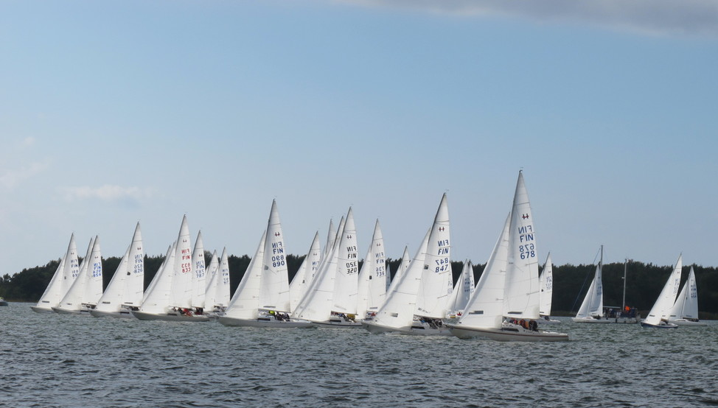

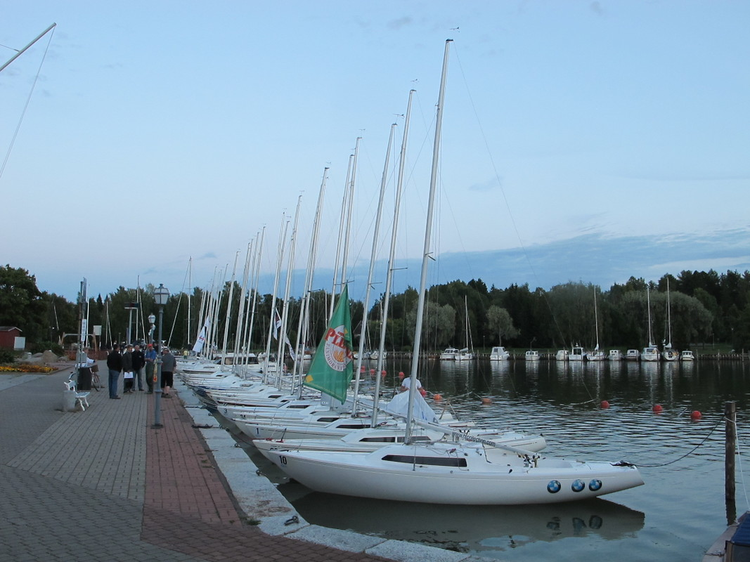

Valssipurjehdus purjehdittiin elokuun alussa. Kilpailun voittajaksi vuonna 2017 tuli edellivuoden tapaan Seppo Ylä-Himanka Arkki veneellään. Leikkimieliseen kokoperheen purjehdukseen osallistu kuusi venekuntaa. Valssipurjehdus on yksi seuran pitkäaikaisemmistä kilpailusita ja edelleen puolustaa paikaanasa hienona tapahtumanan toimintakalenterissa.

Perinteinen Seksimiilar kilpailu purjehdittiin jo kahdenntoista kerran Lys luokassa yhdeksän venejunnan voimin. Kilpailun voittajaksi purjehti Seppo Ylä-Himanka Arkki veneellään. Kilpailun satamapaikana toimi Katanpään linnakesaari missä palvelut olivat jälleen todella hyvät. Sunnuntaina matkaan lähdettiin yhteislähdöllä, mutta tuloksia ei tälle lähdölle kuitenkaan laskettu.

Seuran viikkokilpailuja purjehdittiin edellisvuoden tapaan sekä Piatarinkarin läheisyydessä sekä perinteisillä saaristoradoilla. Kipailuissa podettiin valitettavaa osallistujapulaa ja usea vene jäi rantaan miehistöpulasta johtuen.

Seuran omien kilpailujen tuloksia:

Seuran kilpailukalenteri toteutui toimintasuunnitelman mukaisesti. Kaikki kilpailut saatiin purjehdittua ja voittajia olivat:

* Viikkopurjehdukset Juha Svahn (MissVaan)
* UPS H-Ranking Pekka Ajanko (Loistaja)
* 2. vars. kilpapurjehdus (H) Otto Jefimoff (Roxanne)
* Regatta (H) Ossi Valtonen (Ester)
* Valssipurjehdus Seppo Ylä-Himanka (Arkki)

Jaos palkitsi seuraavat jäsenet syyskokouksessa:

Vuoden aktiivina palkittiin kaikki H-veneiden ranking-kisat purjehtinut Tapani Palmu.

Seuran jäsenien menestys muissa kilpailuissa

Tapani Palmun venekunta oli edellisvuoden tapaan seuran aktiivisin seuran ulkopuolisiin kilpailuihin osalituja. Kauden päätavoitteena venekunnalla olleet mailmanmestaruuskilpailut Sveitsissä kärsivät koko viikon ajan kevyistä tuulisista ja valitettavasti näin kilpailulle ei saatu MM satusta.

